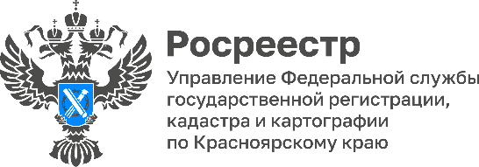
Первые результаты комплексных кадастровых работ внесены в ЕГРН
Управлением Росреестра по Красноярскому краю в Единый государственный реестр недвижимости (ЕГРН) внесены сведения о 226 объектах недвижимости по результатам комплексных кадастровых работ в Емельяновском районе.
Комплексные кадастровые работы позволяют обеспечить защиту законных интересов правообладателей объектов недвижимости, повысить эффективность управления земельно-имущественного комплекса, а также достичь повышения инвестиционной привлекательности регионов.
На сегодняшний день комплексные кадастровые работы проводятся на территории г. Красноярска, Березовского, Емельяновского, Ачинского районов.
Руководитель Управления Росреестра по Красноярскому краю Татьяна Голдобина:
«В текущем году на территории Красноярского края комплексные кадастровые работы проводятся впервые. Комплексные кадастровые работы, по своей сути, являются инструментом, позволяющим провести полную инвентаризацию объектов недвижимости на соответствующей территории. Эффективная работа в данном направлении позволит реализовать в нашем регионе государственную программу «Национальная система пространственных данных».
Директор Кадастровой палаты по Красноярскому краю Юрий Трепачев:
«Проведение комплексных кадастровых работ позволяет сократить количество земельных споров, устранить имеющиеся ошибки. Снижается вероятность возникновения новых ошибок, поскольку одновременно уточняются границы группы земельных участков. При этом согласованием местоположения границ занимается специальная согласительная комиссия, что избавляет собственников делать это в индивидуальном порядке».
Руководитель Красноярского подразделения А СРО «Кадастровые инженеры» Наталья Черных:
«Комплексные кадастровые работы позволяют актуализировать, в том числе имеющиеся в ЕГРН сведения об объектах недвижимости. Впервые процедура комплексных кадастровых работ законодательно закреплена в 2017. Хочу отметить, что Емельяновкий район является одним из самых динамично развивающихся муниципальных образований края. Внесение сведений об объектах недвижимости послужит стимулом для дальнейшего развития данного района».

Материалы подготовлены Управлением Росреестра по Красноярскому краю
Контакты для СМИ:
тел.: (391)2-226-756
е-mail: pressa@r24.rosreestr.ru
«ВКонтакте» http://vk.com/to24.rosreestr
Telegram https://t.me/Rosreestr_krsk24
Одноклассники https://ok.ru/to24.rosreestr

